|  |  |  |  |
| --- | --- | --- | --- |
|  | | **Carátula para entrega de prácticas** | |
| Facultad de Ingeniería | | Laboratorio de docencia | |

Laboratorios de computación

salas A y B

|  |  |
| --- | --- |
| *Profesor:* | Claudia Rodríguez Espino |
| *Asignatura:* | Fundamentos de Programación |
| *Grupo:* | 03 |
| *No de Práctica(s):* | 13 |
| *Integrante(s):* | Jiménez Barranco Sofía |
|  |  |
|  |  |
| *Semestre:* | 2018-2 |
| *Fecha de entrega:* |  |
| *Observaciones:* |  |
|  |  |

CALIFICACIÓN: __________

Guía práctica de estudio 13: Lectura y escritura de datos

**Objetivo:**

Elaborar programas en lenguaje C que requieran el uso de archivos de texto plano en la resolución de problemas, entendiendo a los archivos como un elemento de almacenamiento secundario.

**Actividades:**

• A través de programas en C, emplear las funciones para crear, leer, escribir y sobrescribir archivos de texto plano.

• Manipular archivos empleando los diferentes tipos de acceso a ellos.

**Introducción**

Un archivo es un conjunto de datos estructurados en una colección de entidades elementales o básicas denominadas registros que son del mismo tipo, pertenecientes a un mismo contexto y almacenados sistemáticamente para su posterior uso. Lenguaje C permite manejar la entrada y la salida de datos desde o hacia un archivo, respectivamente, a través del uso de la biblioteca de funciones de la cabecera stdio.h.

1. ***Escribir cadena en archivo con fputs***

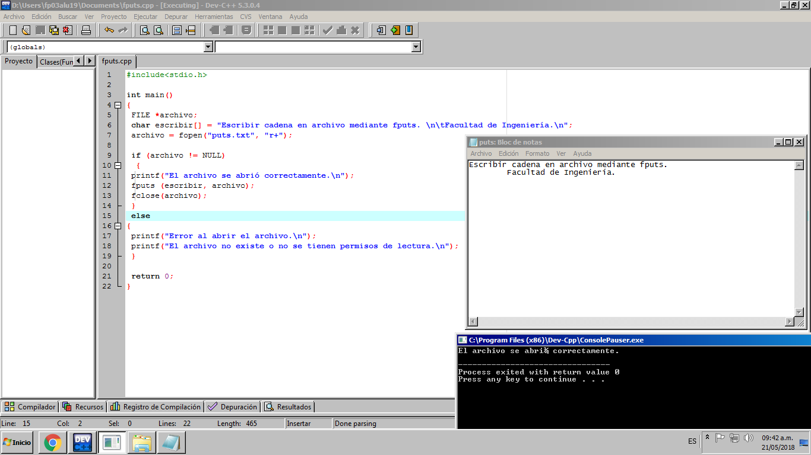

1. ***Fscanf***

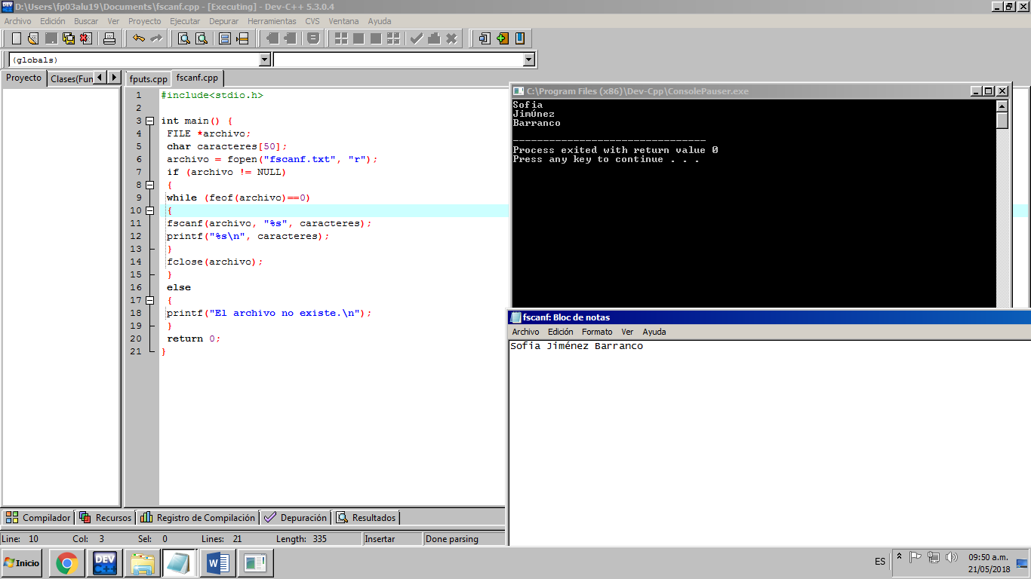

1. ***Fprintf***

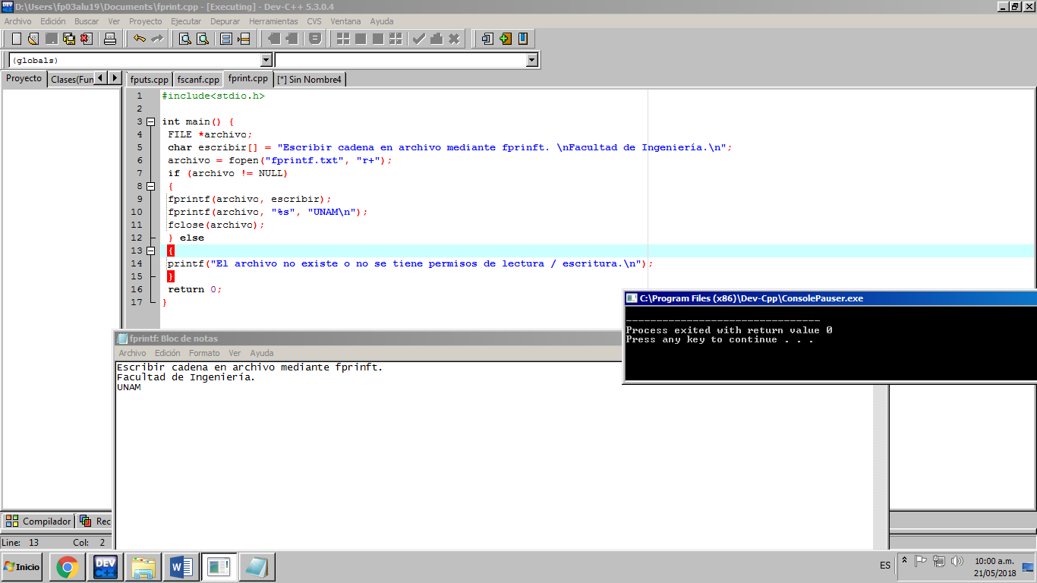

1. ***Ejecutar un programa***

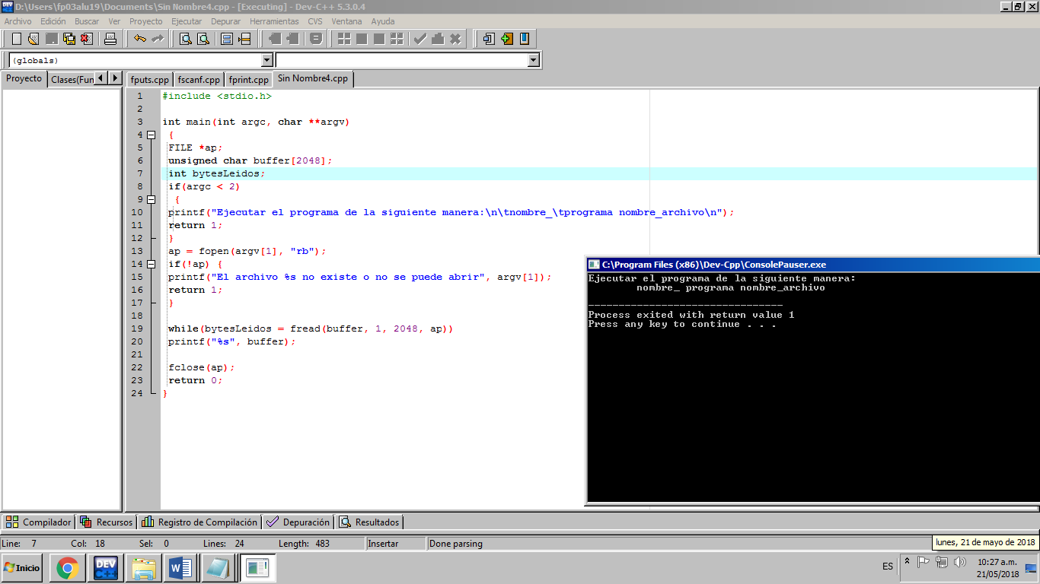

***CONCLUSIÓN***

Gracias a estas funciones podemos emplear archivos de texto externos a nuestro código ejecutándolos, creándolos o editándolos, esto nos puede ser de gran ayuda cuando queremos abrir algún archivo secundario o anexo de nuestro código para cualquier resolución de algún problema que requiera un almacenamiento externo.